Технологическая карта урока по окружающему миру

Тип урока: Изучение нового материала
Учитель:___Бутакова Оксана Геннадьевна____

Тема урока | «Домашние опасности»
Цель | Знакомство с опасностями, которые могут подстерегать в быту; изучить правила безопасности дома.
Задачи | Задачи:  Образовательные:  - Учить детей предвидеть опасности при обращении с предметами в быту и не допускать её;  - Познакомить с понятиями: электроприборы, газооборудование, колющие и режущие предметы.  - Привлечь внимание учеников к изучению правил.  - Воспитательные:  - Воспитывать у обучающихся позицию ответственного человека;  - Воспитывать бережное отношение к опасным местам в домашних условиях.  - Развивающие:  - закрепить знания детей об электроприборах;  - развивать логическое и образное мышление.
Планируемые результаты | Предметные:  - Знание правил обращения с электроприборами и газооборудованием, колющими и режущими предметами, лекарствами;  - Умение выполнять правила безопасности дома;  - Умение трансформировать иллюстративную информацию в вербальную; давать аргументированный ответ на поставленный вопрос;  - Умение моделировать различные ситуации, опасные для детей.  - Объяснять с опорой на иллюстрацию учебника потенциальную опасность бытовых предметов и ситуаций, формулировать правила безопасности в быту.  - Учатся высказывать свою точку зрения.  Формируемые УУД  - Личностные  - Учатся самооценке на основе критерия успешности учебной деятельности ;  - Умение делать выбор;  - Выражают свое мнение.  - Регулятивные  - Определять и формулировать цель деятельности на уроке с помощью учителя;  - Уметь слушать в соответствии с целевой установкой, принимать и сохранять учебную задачу;  - Уметь планировать своё действие в соответствии с поставленной задачей;  - Проявлять познавательную инициативу в учебном сотрудничестве.  - Коммуникативные  - Уметь оформлять свои мысли в устной форме;  - Слушать и понимать речь других;  - Согласовывать усилия по решению учебной задачи, договариваться и приходить к общему мнению в совместной деятельности; учитывать мнения других; работать в группе, выступать перед аудиторией и представлять интересы группы .  - Познавательные  - Уметь выделять существенную информацию из рассказа учителя; осуществлять актуализацию жизненного опыта;  - Уметь выделять необходимую информацию из различных творческих, интеллектуальных игр, выдвигать гипотезу и обосновывать её;  - Уметь преобразовывать информацию из одной формы в другую: составлять ответы на вопросы ;  - Осознано и произвольно строить речевые высказывания в устной форме; обосновывать своё мнение; осуществлять анализ объектов произведения с выделением существенных и несущественных смысловых признаков ;  - Творчески мыслить, выступать перед публикой, защищая свой проект ;  - Обобщать, устанавливать аналогии, строить логические рассуждения;  - Добывать новые знания: находить ответы на вопросы, используя учебник, свой жизненный опыт и информацию, полученную на уроке.
Основные понятия | Электроприборы, газооборудование, колющие и режущие предметы.
Межпредметные связи | Литературное чтение, русский язык
Оборудование | Учебник «Окружающий мир. 2 класс, часть 2» (Плешаков А. А.), электронная презентация.

Задачи этапа урока  (вида работ) |  | Деятельность учителя  Задания для учащихся |  | Деятельность  учеников | Планируемые результаты
 |  | I. Организация класса на работу
Создать комфортную, эмоциональную обстановку на уроке. |  | Создает эмоциональный и организационный настрой учащихся.  -Здравствуйте, ребята. Меня зовут Оксана Геннадьевна. Сегодня я проведу у вас урок окружающего мира. К вам на урок я пришла не одна, посмотрите, сколько у вас сегодня гостей. Давайте поприветствуем их. Улыбнемся друг другу. Ребята, проверьте свою готовность к уроку. Садитесь.  ( слайд 1) |  | Настраиваются на урок. Проверяют готовность к уроку. | Регулятивные: уметь организовать свое рабочее место.
 |  | II. Сообщение темы и постановка целей и задач урока.
Проверка д.з  ИГРА « Узнай знак»  Подведение учащихся к формулированию цели и задач урока. |  | Ребята я шла к вам в школу и заметила много дорожных знаков, которые находится вдоль дороги. Я думаю, что вы знаете эти знаки и подскажите их значения. Для этого предлагаю поиграть в игру «Угадай дорожный знак». Если вы будете согласны с ответом ваших одноклассников, покажите зеленый круг, если нет - красный.  Молодцы! Вы очень хорошо знаете знаки.  А как вы думаете, для чего нужны эти знаки?  - Ребята, повторив знаки дорожного движения, мы будем чувствовать себя в большей безопасности на улицах нашего города.  -А сегодня мы поговорим ещё про одно безопасное место. Но чтобы узнать, что это за место вам нужно отгадать загадку.  ( слайд 2)  Окна, крыша, дверь, труба.  Все вы входите туда (дом)  -У русского народа есть пословица про дом:  МОЙ ДОМ - МОЯ КРЕПОСТЬ  -Как вы понимаете смысл данного высказывания?  -Многие ребята думают, что правила необходимо соблюдать, по дороге от школы и до дома, или от дома до магазина. Приходя домой, уверенны, что они в полной безопасности. Посмотрите, что это за знак появился рядом с домом?  Как же это получается? Мы говорили, что наш дом крепость, а тут опасность! («то есть, не всегда дома бывает безопасно»)  Так как вы думаете, о чем мы будем говорить сегодня на уроке.  Тема - Домашние опасности (табличка)  -Как вы думаете, на какой вопрос нам предстоит ответить?  Вопрос- Какие опасности могут быть дома?  (табличка)  Откроем учебник на стр …. посмотрим тему урока, цель. |  | Дети по очереди называют знаки, показывают сигнальные карточки.  Знаки нам помогают безопасно передвигается по дороге.  Отгадывают загадку  Отвечают на вопросы учителя.  Выдвигают предположение о теме урока.  (Какие опасности могут быть дома?)  Читают.  С помощью учебник определяют задачи урока. | Регулятивные: контролируют правильность ответов обучающихся, принимают и сохраняют учебную цель.  Коммуникативные: развивают устную речь, учатся высказывать свою точку зрения.  Познавательные:  учатся наблюдать, слушать, делать выводы.  Личностные: Знать дорожные знаки, выражать свое мнение.
III. Изучение нового материала
Работа с учебником  Сообщить новые сведения, чтобы содействовать сознательному восприятию материала урока.  Работа по карточкам.  Физминутка:  профилактика утомления, нарушения осанки и психоэмоциональная разрядка. | - Ребята, рассмотрите, на стр…. фотографии и рисунок. Как вы думаете, что относится к домашним опасностям?  (Газовая и электрическая плита, гвозди, уксус, ножи и вилки, розетка, ..)  Все домашние опасности можно разделить на такие группы, как:  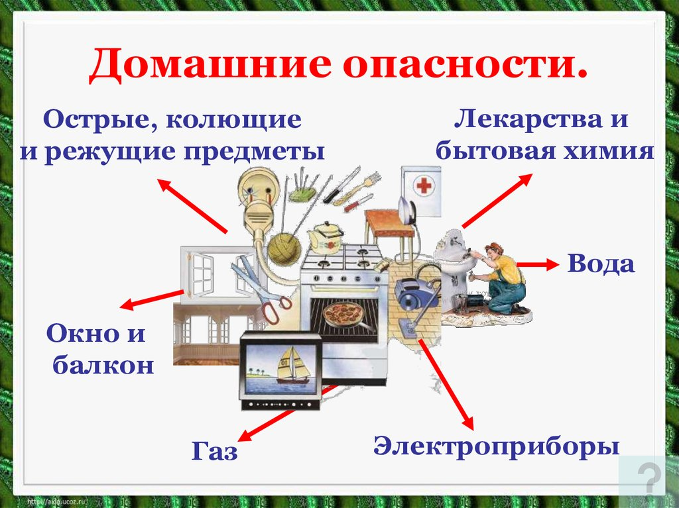  ( слайд 3)  - Посмотрите, сколько различных предметов находится в доме. Ребята, я предлагаю вам рассмотреть комнаты в доме.  ( слайд 4)  - Какие комнаты вы видите? (кухня, ванная комната, зал, спальня).  -Попробуйте определить, какую опасность представляют предметы, которые находятся в этих комнатах. Для этого поработаем в парах. На столах у вас лежат карточки оранжевого цвета. Подумайте и запишите в таблицу одним предложением, какую опасность представляет каждый предмет. Эти предметы у вас написаны на листах.  Кухня  Зал  Прихожая  Ванная комната  -О чем нас предупредят ребята, побывавшие в прихожей?  -На кухне? (Доп - но. Газ может быть очень опасным. Скопившись на кухне, газ может взорваться. Газом можно отравиться. А ещё газ может стать причиной пожара.)  -Что увидели в ванной комнате?  -В зале?  - Молодцы ребята! А сейчас я вам предлагаю рассмотреть картинку. ( слайд 5)  -Подумайте, почему в этой комнате опасно? (беспорядок)  -Беспорядок в квартире может привести к травмам. Давайте мы с вами наведем чистоту в доме. Я вам показываю движения, а вы за мной повторяете под музыку. (вкл. музыку, следующий слайд);  Нашу уборку мы начинаем со стирки:  1движение - наливаем воду в тазик;  2 - стираем;  3 - выжимаем;  4 - стряхиваем;  5 - вешаем на веревочку;  6 - моем руки после стирки;  7 - шагаем в зал. Сколько игрушек раскидано.  8 - собираем игрушки и складываем в корзину;  9 - пылесосим;  10 - Ура! Мы справились! (хлопаем в ладоши, прыгаем). Молодцы, вы хорошие помощники!  -Мы выяснили, какие опасности поджидают нас дома.  -Ребята, дайте вспомним, в какие службы нужно обратиться, если не удалось избежать опасности. (слайд 6) |  |  | Работают с учебником, рассматривают иллюстрации.  Отвечают на вопросы.  Рассматривают комнаты в доме.  Называют комнаты.  Работают в парах, записывают опасности.  Называют предмет и рассказывают,  какую опасность представляют для  человека данные предмет.  Высказывают предположения.  Выполняют движения по показу учителя.  Называют номера служб спасения. | Познавательные :осуществлять анализ объектов; проводить сравнения, классификацию по заданным критериям, обобщать; научатся объяснять потенциальную опасность предметов быта; знание правил обращения с электроприборами и газооборудованием, колющими и режущими предметами, лекарствами;  умение выполнять правила безопасности дома;  давать аргументированный ответ на поставленный вопрос;  умение моделировать различные ситуации, опасные для детей. формулировать правила безопасности в быту.  Регулятивные: уметь планировать своё действие в соответствии с поставленной задачей, контролируют свою деятельность.  Коммуникативные: уметь оформлять свои мысли в устной форме; слушают, принимают на слух ответы обучающихся, по мере необходимости исправляют,  дополняют, уточняют озвученный анализ, участвуют в работе группы, распределяют роли.  Личностные: осознавать  необходимость соблюдения правил безопасного поведения в быту, ценностное отношение к здоровому образу жизни.
  Название предмета | Опасность для человека
  Нож
  Газовая плита
  Название предмета | Опасность для человека
  Диван
  Розетка
  Название предмета | Опасность для человека
  Дверь
  Зеркало
  Название предмета | Опасность для человека
  Ванна
  Стиральный порошок
VI. Закрепление нового материала
Закрепить новый материал.  Создание памятки.  Тест |  |  | Организует закрепление. Осуществляет подготовку к выполнению самостоятельной работы.  Молодцы! А давайте сделаем для себя памятки, которые помогут вам и вашим друзьям сделать ваш дом безопасным как крепость!  Поработаем в группах. Для создания памятки я каждой группе даю вот такой лист, на котором нарисован «значок» опасности. Рассмотрите, что это за знак и придумайте подходящее правило к этому знаку.  Молодцы, ребята. А сейчас проведем небольшой тест на тему «Домашние опасности». (Слайд 7,8,9,10,11)  Возьмите карточку для внесения ответов с надписью тест. Выбери один ответ.  -Ребята, оцените себя. Если вы все сделали правильно, поднимите зеленый кружок, если ошиблись- красный. (Слайд 12)  -Спасибо! Я очень рада. | Обсуждают задание. Выполняют задания на закрепление изученного материала.  Выполняют тестовое задание.  Проверка по образцу  Самооценивание. | Познавательные: учатся анализировать, сравнивать, обобщать, делать выводы.  Коммуникативные: уметь сотрудничать с одноклассниками, работать в группе. Достижение общего  решения в совместной деятельности.  Познавательные: уметь преобразовывать информацию из одной формы в другую.  Личностные: адекватное понимание причин успеха(неуспеха).
V. Подведение итога урока. Рефексия
Обобщить полученные школьниками знания и закрепить полученные знания. Мотивировать учащихся к оцениванию своей работы на уроке. |  |  | Учитель подводит итог. Оценивает работу учеников.  - На какой вопрос мы хотели ответить в начале урока? (Какие опасности могут быть дома?)  -А теперь подумайте, какой совет вы можете дать тем, кто не знает об этих опасностях? (Соблюдать правила и осторожность дома.)  -Что нового вы узнали?  -Что интересного было на уроке?  - Ребята, кто считает, что хорошо поработал на уроке и доволен своей работой – покажите зеленый круг.  Кто считает, что недостаточно поработал и недоволен своей работой на уроке – красный.  -Мне приятно, что я вижу зелёный цвет.  Д/з – (Слайд 13).  1.Прочитать стр. 16-19 учебника.  2.Нарисовать условный знак, написать к нему правило  ( пожеланию).  Мне было приятно с вами работать. Вы большие молодцы! Помните, что дома тоже нужно соблюдать правила безопасности. Берегите себя и своих близких! Спасибо вам за урок! | Отвечают на вопрос.  Высказывают свои мысли, дают совет.  Показывают сигнальные карточки. | Познавательные: учащиеся учатся определять главную общеучебную задачу.  Учатся обобщать, устанавливать аналогии, строить логические рассуждения .  Коммуникативные:умеет полно  и грамотно выражать свои мысли, правильно строить речевое высказывание.  Регулятивные: осуществлять итоговый контроль по  результату, принимают и сохраняют учебную задачу, осуществляют поиск средств ее выполнения.  Личностные: учатся самооценке на основе критерия успешности учебной деятельности.

